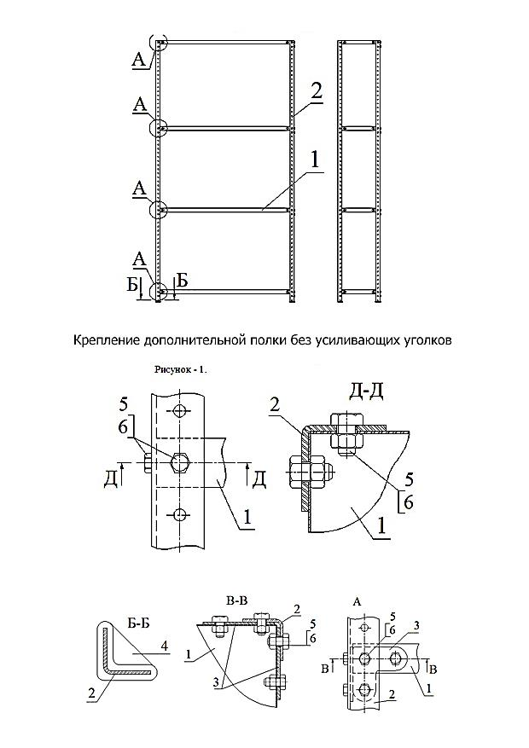

Порядок сборки универсального стеллажа серии Optimus Standart и Optimus Hard
Таблица комплектации крепежа стеллажа:
Элемент | Стойка 1200-1500 | Стойка 1800-2300 | Стойка 2500 | Полка
Уголок жесткости | 6 шт. | 8 шт. | 10 шт.
Подпятник пластиковый | 1 шт. | 1 шт. | 1 шт.
Крепеж (болт+гайка) | 12 шт. | 16 шт. | 20 шт. | 8 шт.

Минимальное количество полок в секции - 3 шт.
Нагрузка на секцию Optimus Standart до 800 кг, Optimus Hard до 1000 кг, на полку до 120 кг – 1 усилитель/170 кг – 2 усилителя /220 кг – 3 усилителя.
* Полки шириной 1200 мм и 1500 мм комплектуются 2 усилителями и выдерживают максимальную распределенную нагрузку до 100 кг.

Порядок сборки:

Перед началом сборки, обратите внимание на таблицу комплектации крепежа стеллажа. Важно! – количество усиливающих уголков, необходимых для придания жесткости конструкции, определяется исключительно в зависимости от высоты стойки! Полки, для которых не предусмотрены уголки жесткости, крепятся с помощью 8 болтов и гаек.
- На ровную горизонтальную поверхность положить параллельно‚ две стойки (Рис._1)
и на них, через усиливающие уголки, согласно схеме, закрепить полки(вертикально). Полки необходимо располагать таким образом, чтобы после приведения стеллажа в вертикальное положение лицевая (гладкая, без усилителя) сторона каждой полки была обращена вверх. Для обеспечения максимальной жесткости конструкции, нижнюю полку необходимо закрепить на уровне четвертого отверстия от нижнего торца стойки, а верхнюю полку на уровне первого отверстия от верхнего торца стойки. Расстояние между остальными полками определяется самостоятельно.
- Сверху на полки аналогичным способом закрепить остальные две стойки.
- На нижние торцы стоек согласно схеме прикрепить подпятники.
- Стеллаж поднять в вертикальное положение и установить на ровную поверхность.
- С помощью отвеса и уровня добиться вертикального положения стоек
и горизонтального положении полок.
С помощью гаечных ключей или шуруповерта затянуть все соединения!

